TOPSPORTIF
Etude du marché belge
BE MARKETING
Rajae KRIMI
31/03/2016

Encadré par : Réalisé par :
Mr. Jihad TANIOS Mlle. Rajae KRIMI

Table des matières
1. Introduction 2
2. Présentation de l’entreprise 3
3. Etude du marché belge 3
3.1 Problématique : 3
3.2 Planning 4
3.3 Analyse PESTEL 5
3.4 Analyse SWOT 6
3.5 Analyse de la situation financière de TopSportif 7
3.5 Constitution d’un tableau comparatif 9
5. Etude des résultats 10
5.1 Variétés des produits 10
5.2 Date de création 11
5.3 Boutique physique 11
6. Comparaison des sites web 12
7. Prise de décision 14
Webographie 15

Table des illustrations
Figure 1 : Planning GANTT 4
Figure 2 : MindMapp de l'analyse PESTEL 5
Figure 3 : Analyse SWOT 6
Figure 4 : Représentation CA de TopSpotif 7
Figure 5 : Analyse fonds propres et dettes financières 8
Figure 6 : Calcul des ratios 8
Figure 7 : Benchmarking des entreprises 9
Figure 8 : Disponibilité des produits 10
Figure 9 : Comparaison des sites web 12

Introduction
Dans le cadre du redynamise des ventes de l’entreprise MTA-TOPSPORTIF, je suis engagée en tant que Directeur adjoint pour cette mission. L’objectif est de se positionner dans un marché périphérique pour effectuer son étude.
L’entreprise MTA possède plusieurs brevets technologiques. Elle possède une stratégie de communication passant essentiellement par le parrainage de sportifs de haut-niveau. Son dirigeant n’a pas de connaissances en nouvelles technologies. Il s’agit des agents commerciaux non-exclusifs qui animent le circuit de distribution.
Actuellement, l’entreprise MTA n’est pas en bon état. De telle façon, les capacités de production sont supérieures aux ventes actuelles. Egalement, le site web ne génère que 3 à 4 ventes par jour.
Je suis chargée de faire une étude du marché belge et étudier la possibilité de s’y implanter. Pour mener à bien ce travail, un ensemble de missions sont indispensables : un travail de benchmarking, une analyse des produits et une analyse des résultats.

Présentation de l’entreprise
Fiche informatif de l’entreprise :
Dénomination | MEDICAL TEXTILE ARIEGEOIS
Adresse | MEDICAL TEXTILE ARIEGEOIS, 4 A AVENUE DU MARECHAL LECLERC 09300 LAVELANET
Activité | Fabrication d'articles chaussants à mailles
Forme juridique | SA à conseil d'administration
Date immatriculation | 16-04-1998
Tranche d’effectif | 6 à 9 salariés
Capital social | 45 735,00 €
Chiffre d’affaire 2014 | 1 325 100,00 €
Capital | 45 735 €
Date de création | 02/04/1998
Sigle | MTA
Logo

3. Etude du marché belge

3.1 Problématique :
L’entreprise MTA souhaite faire des filiales à l’étranger pour élargir son périmètre de ventes. Le marché européen semble être un objectif possible. Cependant, une étude du marché est indispensable. Dans ce cas le marché belge est le sujet de l’étude.
Donc, est-ce possible d’intégrer le marché belge ? Existe-t-il une réelle concurrence ? Comment les aspects politiques, économiques et autres influencent les ventes ? Quelles sont les forces et les faiblesses du marché ?

3.2 Planning
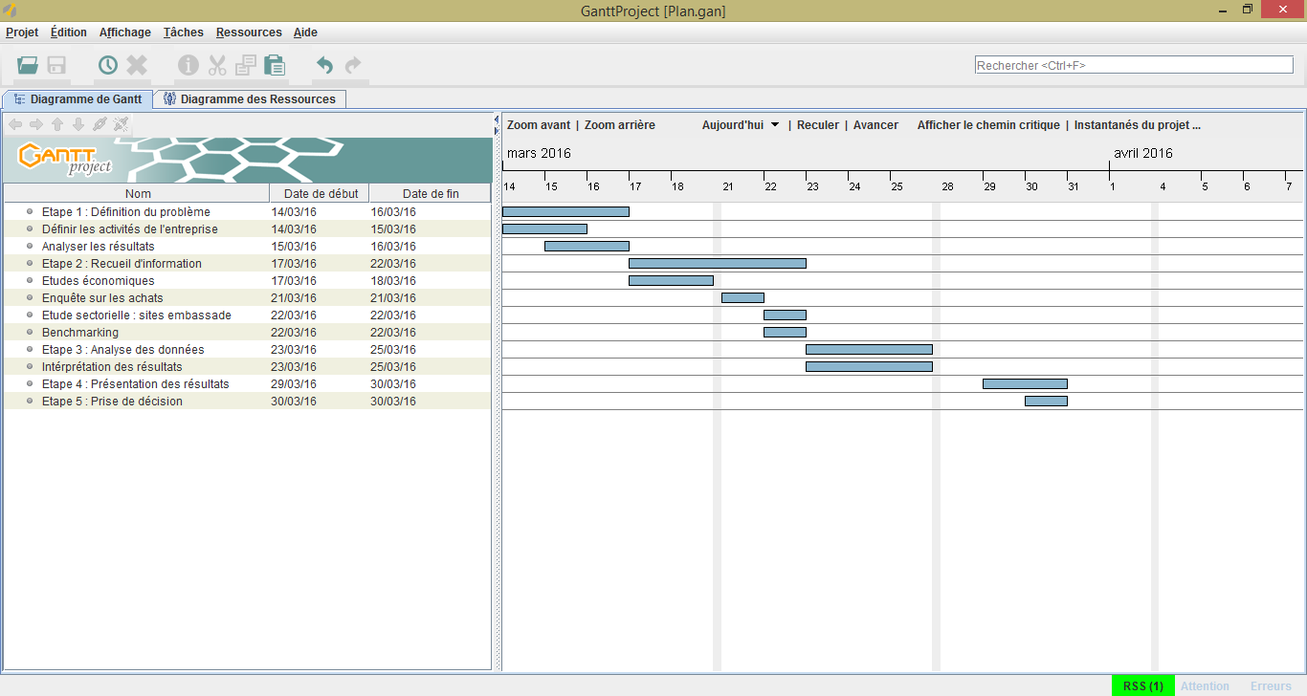
Figure 1 : Planning GANTT

3.3 Analyse PESTEL
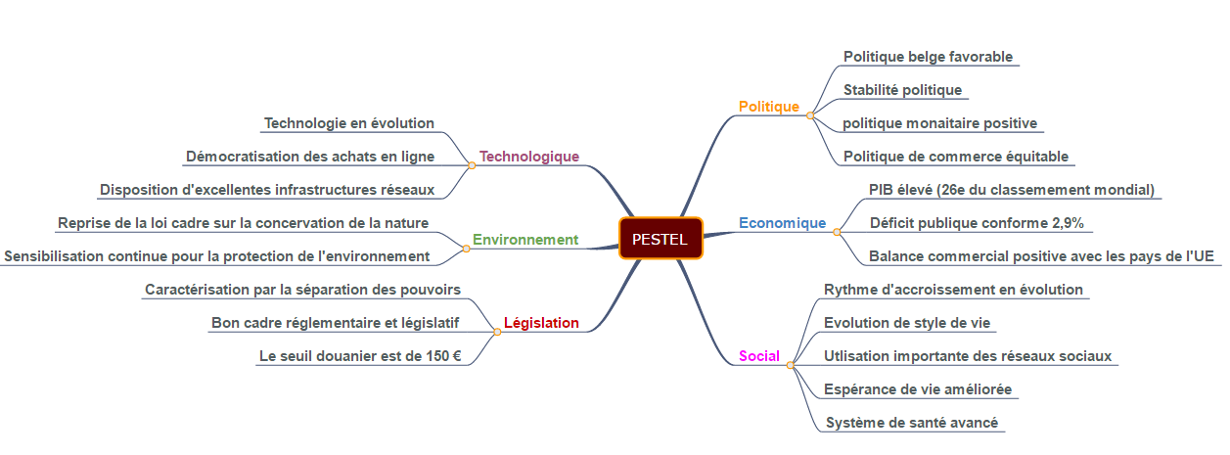
Figure 2 : MindMapp de l'analyse PESTEL

3.4 Analyse SWOT

Figure 3 : Analyse SWOT

3.5 Analyse de la situation financière de TopSportif
Pour établir une analyse économique de l’entreprise TopSportif, une étude des principales évolutions du Chiffre d’affaire est indispensable.
En effet, j’ai effectué une analyse du CA de l’année 2010 jusqu’au 2014. J’ai constaté que la situation de l’entreprise n’est pas stable. De telle façon, il existe des augmentations et des diminutions. L’analyse montre deux changements clairs : une augmentation significative en 2013 avec taux de 10%, puis une baisse de 2013 à 2014.
Le schéma ci-dessous montre l’évolution du CA pendant la période entre citée :

Figure 4 : Représentation CA de TopSpotif

Pour une analyse plus approfondie, une étude des fonds propres et des dettes financières est utile. Cette dernière nous dévoile la possibilité d’établir de nouveaux projets, dont la création d’une filiale en Belgique.

Voici le résultat de l’étude :

Figure 5 : Analyse fonds propres et dettes financières

Le calcul des rations nous permet d’analyser la performance financière de l’entreprise. Le résultat de l’étude est la suivante :
Ratios | 2014 | 2013 | 2012 | 2011 | 2010
Ratio d'endettement | 15,56% | 13,39% | 12,70% | 15,36% | 15,60%
Autonomie Financière | 3,79 | 3,46 | 3,36 | 2,51 | 1,03
Figure 6 : Calcul des ratios
Nous remarquons que le ratio d’endettement est compris entre 15% et 13%. Cette variation se traduit par l’actif qui est financé par les capitaux propres que par les emprunts. De telle façon, que la société ne supporte pas beaucoup de charges financières.
D’une autre part, le ratio d’autonomie financière est en évolution. Ce qui permet l’entreprise d’être plus indépendante vis-à-vis de ses prêteurs.

3.5 Constitution d’un tableau comparatif

Raison social | Ville | Création | Classement
Beernaertsocks | Annekensstraat 1 | 23/04/1980 | 64.744
Decathlon Belgium | Evere | 29/01/1993 | 312
Breitex | Heist-Op-Den-Berg | 21/12/1976 | 21.537
Basilic Ortho Pedia | Berchem-ste.agathe | 28/12/1981 | 64.134
Idemasport | Bruxelles | 17/07/1992 | 23.358
Sportsdirect.com | Tubize | 29/07/1976 | 805
Transition Sports | St.-George.sur-meuse | 23/01/2014 | 152.428
Intersport belgium | Bruxelles | 14/01/1976 | 46.291
Lecompte | Bruxelles | 27/12/1984 | 55.532
Go sport | Leuze-en-Haunaut | 02/11/2015 | HC
Figure 7 : Benchmarking des entreprises
D’après ce tableau comparatif, on constate que le marché belge est riche de magasins de sport. De telle façon, il existe plusieurs chaînes de distribution d’articles sportifs dont manchons, chaussettes et sockettes. Je cite en l’occurrence : Decathlon Belgium, Idemasport, Sportsdirect.com, Transition Sports, Intersport belgium et Go sport.
Ces entreprises disposent d’un chiffre d’affaire important et d’un classement avancé. Certaines sont anciens tels sportsdirect et intersport et autres sont récents comme le cas de Go sport. Cependant, elles sont toutes arrivées à intégrer le marché et fidéliser la clientèle.
Concrètement, une comparaison avec tels entreprises serait inégale. De telle manière, Topsportif ne considèrera pas ces chaînes de distribution comme concurrents.

Cependant, il existe des entreprises en Belgique qui font la vente des articles en question. Dans notre cas il s’agit de : beernaertsocks, Basilic Ortho Pedia, Lecompte et Breitex. En effet, ils toutes des spécialisations et présentent des choix dans leurs produits.
Nous pouvons distinguer une différence de classement pour ces entreprises. De telle manière, que les chiffres d’affaires doivent être en même classement que le rang. Pour établir une comparaison plus précise, je vais procéder un listage de produits de chacune.

5. Etude des résultats

5.1 Variétés des produits
Après l’élaboration d’une étude globale sur les produits de sports concernés, voici un tableau récapitulatif des résultats pour chaque entreprise :
Entreprise/Produits | beernaertsocks | Basilic Ortho Pedia | Lecompte | Breitex | Pourcentage de disponibilité
Chaussettes | Oui | Non | Oui | Oui | 75%
Sockettes | Non | Non | Oui | Oui | 50%
Manchons | Non | Oui | Non | Non | 25%
Collants | Non | Non | Oui | Oui | 50%
Bas contension/récupération | Oui | Oui | Oui | Oui | 100%
Figure 8 : Disponibilité des produits
Cette étude de disponibilité de produit pour chaque entreprise, nous permet d’effectuer une analyse globale sur la variété des articles. J’ai choisi un classement selon les produits proposés par la société TopSportif : chaussettes, sockettes, manchons, collants et bas.
En effet, nous pouvons remarquer que les entreprises concentrent leur activité sur des produits particuliers. Ce qui explique la non disponibilité des autres articles et la différence du pourcentage.
TopSpotif est une entreprise spécialisée dans les produits en question. De telle manière, il aura un marché unique et diversifié.

5.2 Date de création
Les entreprises citées ont été constituées à une date plus ancienne que celle te TopSpotif (1998). Ce facteur joue un rôle important dans la réputation de l’entreprise. Elles peuvent avoir également un nombre de clients non négligeable.
En effet, l’ancienneté est un élément positif symbolisant : la qualité, la tradition, l'authenticité, la maîtrise d'un savoir-faire. Un entreprise qui a un passé dispose d’un atout essentiel : un capital confiance.
L’entreprise TopSportif peut se rattraper en faisant preuve de qualité et de diversité. Il existe l’exemple d’entreprises récentes qui ont réussi à avoir une grande part du marché.

5.3 Boutique physique
Les entreprises trouvées dans le marché belge disposent en plus du site web, un marché physique. L’existence d’une boutique réelle donne à l’entreprise la possibilité d’être plus connue. De plus, elle va étendre son périmètre de clientèle : différents couches sociaux et plusieurs tranches d’âge.
Par conséquent, une nouvelle entreprise dans un secteur, peut vite se développer. A cela s’ajoute, le contact direct avec les clients. Cela permet, d’avoir leur avis et fixer de nouveaux objectifs.

6. Comparaison des sites web

Caractéristiques | TopSportif | beernaertsocks | Basilic Ortho Pedia | Lecompte | Breitex
Hébergement du magasin

Traces de visites des clients | Non | Oui | Oui | Non | Non
Liens de support multimédia | Non | Non | Oui | Oui | Oui
Conception facile du site | Oui | Oui | Oui | Non | Oui
Catalogue et navigation

Catalogues avec des attributs multiples | Oui | Oui | Oui | Oui | Non
Articles regroupés par département | Non | Non | Non | Non | Non
Moteur de recherche | Oui | Non | Non | Non | Non
Panier d’achats

Paiement en ligne | Oui | Non | Non | Oui | Non
Portails de chat | Non | Non | Non | Oui | Non
Forum | Non | Non | Oui | Non | Non
Outils de publicité

Liste de portails d’achat en ligne | Non | Non | Non | Oui | Non
Lettre d’information des clients | Non | Oui | Oui | Oui | Non
Figure 9 : Comparaison des sites web

Selon la comparaison des sites web des entreprises et celui de TopSportif, nous pouvons déduire que plusieurs critères manquent à notre entreprise. A titre d’exemple, au niveau de l’hébergement du magasin, il manque les traces de visite client et des liens support. Le calcul des clients est important pour estimer la faisabilité du site. Un espace de d’échange avec le client tel un chat et/ou forum sera un plus dans le site.
De telle manière, l’entreprise peut profiter de la variété de ses articles en créant un site complet. Le site sera plus interactif et les ventes vont être importantes.

7. Prise de décision
Pour permettre l’entreprise d’atteindre ces buts :
- 10% de croissance annuelle sur le marché français sur les 3 ans à venir,
- 10% de CA à réaliser à l’international.
Une amélioration du CA s’exige en prenant des décisions pertinentes. Comme nous avons vu dans le marché belge, il existe des chaînes de distribution ainsi que des entreprises dans le domaine. Pour pouvoir se distinguer et trouver une place, un ensemble de mesures doivent être prises :
- Se présenter comme une entreprise unique, qui propose des produits variés et de bonne qualité dans une même boutique. Pour pouvoir se distinguer dans un marché, l’innovation reste aussi un moyen important. Les clients deviennent de plus en plus exigeants dans une concurrence imposée.
- Etudier la possibilité de mettre en place une boutique physique. Cette dernière permettra une présence forte dans le marché et aborder une nouvelle clientèle. A cela s’ajoute, le circuit de distribution qui est basé sur les agents commerciaux non exclusifs, ne représente pas un canal efficace surtout qu’il est le seul moyen sur lequel l’entreprise se base.
- Mettre à jour le site et apporter des nouveautés comme la navigation avec deux ou trois langues. Le français, l’anglais et l’espagnol sont les langues les plus demandées dans les sites internet dans le marché européen.
- La communication dans les réseaux sociaux tels: facebook, Instagram ou twitter, n’est pas un moyen utilisé par les entreprises étudiés. TopSportif peut profiter de cette situation pour créer une communication différente. Nous sommes dans une société qui est accrue aux medias, donc ce moyen aura ces fruits.
En définitive, l’entreprise TopSportif possède la possibilité d’intégrer le marché belge en appliquant les procédures citées. La variété des produits, une bonne communication et une distribution différente, fera de TopSportif une entreprise redoutable.

Webographie

http://www.belgium.be/
www.tradesolutions.bnpparibas.com
www.environnement-entreprise.be
http://www.creer-mon-business-plan.fr/
http://www.les-grandes-techniques-de-vente.fr/
http://demplates.com/

http://www.commentcamarche.net/forum/affich-33339508-numerotation-pages-portrait-et-paysage
https://openclassrooms.com/forum/sujet/word-page-paysage-et-pied-de-page-62154
http://www.top-assistante.com/bureau/word/pages/numerotation.php

